课程教学进度计划表

一、基本信息

|  |  |  |  |  |  |
| --- | --- | --- | --- | --- | --- |
| 课程名称 | 护理教育学 | | | | |
| 课程代码 | 1170015 | 课程序号 | 4573 4619 | 课程学分/学时 | 2/32 |
| 授课教师 | 胡星星 | 教师工号 | 24352 | 专/兼职 | 专职 |
| 上课班级 | 护理学B23-4  护理学B23-5  （专升本） | 班级人数 | 115 | 上课教室 | 二教205/一教110 |
| 答疑安排 | 周三13:00-14:00 健康管理学院222 | | | | |
| 课程号/课程网站 | 8258666/无 | | | | |
| 选用教材 | 《护理教育学》，第5版，主审：姜安丽 主编：段志光 孙宏玉 刘霖，人民卫生出版社 | | | | |
| 参考教材与资料 | 1.《护理教育学》，第5版，主编：姜安丽.人民卫生出版社  2.《护理教育学》，主编：李小寒.人民卫生出版社  3.《现代护理教育》，主编：刘义兰，王桂兰，赵光红.中国协和医科大学出版社  4.《护理临床教学》，主编：方秀玲，郝玉玲.军事医学科学出版社 | | | | |

二、课程教学进度安排

|  |  |  |  |  |
| --- | --- | --- | --- | --- |
| 课次 | 课时 | 教学内容 | 教学方式 | 作业 |
| 1 | 2 | 导论 | 讲课  情景分析 | 课后复习题 |
| 2 | 2 | 护理教育的目标体系 | 讲课  视频辅助 | 课后复习题  课前预习 |
| 3 | 2 | 护理教育的课程与教材 | 讲课 | 课后复习题  课前预习 |
| 4 | 2 | （国庆假期） | / | / |
| 5 | 2 | 实训一：护理教学目标与课程计划制定 | 课内实践 | 完成实训报告 |
| 6 | 2 | 护理教育的心理学基础 | 讲课  视频辅助 | 课前预习  课后复习题 |
| 7 | 2 | 学习的分类与教学  影响学习的内外部因素 | 讲课 | 课前预习  课后复习题 |
| 8 | 2 | 护理教学的过程与原则 | 讲课 | 课后复习题  课前预习 |
| 9 | 2 | 护理教学的组织形式 | 讲课  案例分析  视频辅助 | 课后复习题  课前预习 |
| 10 | 2 | 实训二：护理教学活动设计 | 课内实践 | 完成实训报告 |
| 11 | 2 | 护理教学的方法与媒体  护理学专业学生的职业素养教育 | 讲课  视频辅助 | 课后复习题  课前预习 |
| 12 | 2 | 实训三：护理学专业学生的职业素养教育 | 课内实践 | 完成实训报告 |
| 13 | 2 | 护理教学评价 | 讲课 | 课后复习题  课前预习 |
| 14 | 2 | 护理教育学理论在健康护理教育设计中的应用 | 讲课 | 课后复习题 |
| 15 | 2 | 实训四：制定健康护理教育计划 | 课内实践 | 完成实训报告 |
| 16 | 2 | “如何上好一堂课” | 课堂展示 | 组内自评  小组互评 |

三、考核方式

|  |  |  |
| --- | --- | --- |
| 总评构成 | 占比 | 考核方式 |
| X1 | 40% | 随堂测试 |
| X2 | 30% | 实训报告 |
| X3 | 20% | 课后作业 |
| X4 | 10% | 平时表现 |

任课教师：  （签名） 系主任审核：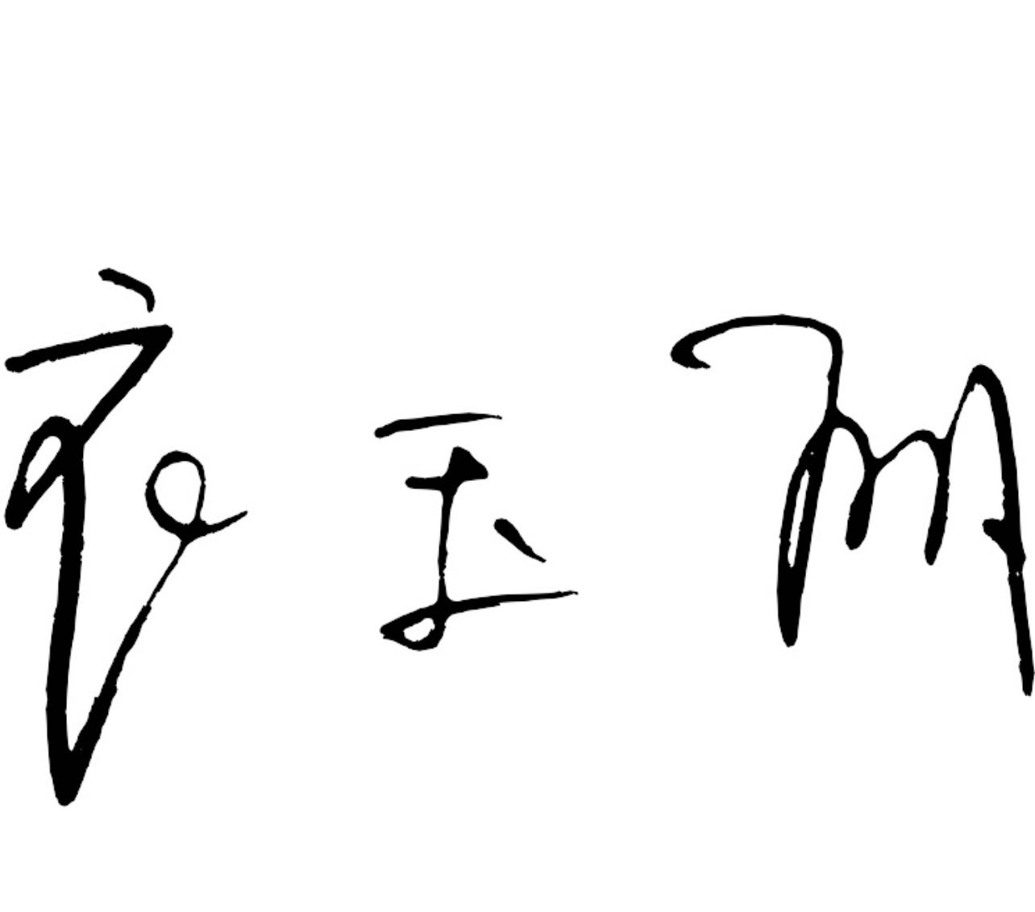 （签名） 日期：2025年9月